Курс: | Геотехнология урана
Модуль 9: | Обеспечение экологической безопасности подземного выщелачивания урана

Автор | Носков Михаил Дмитриевич, д.ф.-м.н.
Рецензенты

Длительность  (рекомендуемая) | 2 часа
Главная цель | По окончании изучения темы обучаемый будет иметь представление о воздействии скважинного подземного выщелачивания на окружающую среду и мерах по обеспечению экологической безопасности при добыче урана
Промежуточные цели | - Знать основные возможные источники и пути снижения загрязнения атмосферы аэрозолями и газами при подземном выщелачивании урана  - Знать порядок вывода из эксплуатации объектов добычного комплекса и способы рекультивации поверхности земли и подземных вод  - Знать основные загрязнители подземных вод при сернокислотном скважинном подземном выщелачивании урана с применением окислителей  - Иметь общие сведения о миграции загрязняющих веществ в подземных водах  - Знать основные механизмы самоочистки продуктивного горизонта

9.1 Воздействие на окружающую среду и природоохранные мероприятия

Разработка месторождений полезных ископаемых сопровождается загрязнением атмосферы, поверхности земли, поверхностных и подземных вод. При разработке месторождений урана основными путями загрязнения воздушного бассейна является выделение в атмосферу аэрозолей и газов. Аэрозо́лем называют дисперсную систему, состоящую из взвешенных в воздухе мелких частиц. Если частицы твёрдые, то аэрозоль называют пылью. При традиционных способах добычи урана пыль образуется в процессе отбивки, транспортировки и дробления руды, складирования вскрышных пород и хвостов гидрометаллургических заводов. Особенно много пыли поступает в атмосферу в ходе открытых работ. Пыль может содержать такие радиоактивные элементы как уран, торий, радий, полоний. Углекислый газ, сероводород, аммиа́к и другие газы, выделяются в атмосферу при проведении взрывных работ в шахтах и карьерах, а также в результате химических реакций при гидрометаллургической переработке руды. Радон образуется при распаде содержащегося в руде радия.
При разработке месторождений урана методом скважинного подземного выщелачивания не образуются отвалы пород и хвостохранилища, не нарушается целостность геологических структур. Поэтому отсутствуют масштабные источники пылевыделения. В процессе подземного выщелачивания загрязнение воздушного бассейна и поверхности земли существенно меньше, чем при традиционных способах. Небольшое пылевыделение происходит вследствие ветровой эрозии загрязненных производственных площадей. Загрязнение поверхности земли может происходить в результате разливов продуктивных растворов из откачных скважин, переполнения или протечки отстойников, нарушения герметичности трубопроводов рабочих и продуктивных растворов, обсадных труб технологических скважин. Основными путями уменьшения загрязнения поверхности земли являются соблюдение технологического регламента, хорошая организация службы эксплуатации, повышение надежности герметизации трубопроводов. В случае загрязнения поверхности производится нейтрализация проливов, закрепление и присыпка поверхности специальными реагентами, снятие и захоронение загрязненного слоя.
Источником аэрозолей в виде капелек жидкости являются откачные скважины и отстойники технологических растворов (рисунок 9.1). При эрлифтовом способе подъема растворов вокруг откачной скважины образуется аэрозольное облако, состоящее из капелек раствора и газов. Применение погружных насосов позволяет сократить выделение загрязняющих веществ в атмосферу. Сооружение закрытых пескоотстойников также приводит к снижению образования аэрозолей.
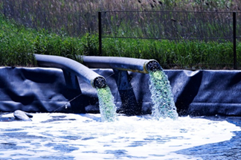
Рис. 9.1. Отстойник продуктивных растворов
В ходе работы перерабатывающего комплекса и вспомогательных служб в атмосферу выделяются оксид углерода, оксид и диоксид азота, аммиак и другие газы. Как правило, количество выбросов от загрязняющих химических веществ составляет менее тонны в год. Источником радона являются откачные скважины и отстойники технологических растворов. На геотехнологических предприятиях ведётся регулярный отбор и анализ проб выбросов загрязняющих химических веществ в атмосферу от стационарных источников и в контрольных точках. Также выполняются измерения суммарной альфа и бета –активности, определение содержания естественных радионуклидов в пробах. Уменьшить загрязнение атмосферы можно путём сокращения выбросов в результате совершенствования технологического процесса, а также контроля соблюдения нормативов предельно допустимых выбросов.
Если в отношении загрязнения атмосферы, ландшафта и поверхностных вод метод скважинного подземного выщелачивания имеет неоспоримые преимущества перед традиционными способами добычи урана, то с оценкой влияния на подземные воды ситуация намного сложнее. На протяжении разработки месторождения методом подземного выщелачивания в недра закачиваются десятки тысяч тон серной кислоты. Это оказывает значительное воздействие на подземные воды. Подземное выщелачивание урана сопровождается загрязнением подземных вод содержащимися в рабочем растворе химическими реагентами, прежде всего серной кислотой и нитритом натрия. Кроме этого в раствор переходят вещества, образующиеся в результате взаимодействия выщелачивающего раствора с рудой и рудовмещающей породой.
В технологические растворы из руд переходят такие радионуклиды, как U-234, 235, 238, Th-228, 230, 232, Ra-228, 226 и другие. Помимо радионуклидов, из породы в подземные воды в количествах, превышающих предельно допустимые концентрации для питьевого водоснабжения, сокращённо ПДК, переходят различные элементы, входящие в состав породообразующих минералов. Например, железо, алюминий, кальций, магний и много других. Общая минерализация подземных вод может достигать 30-40 г/л.
Перемещение загрязняющих компонентов в водоносном горизонте происходит в результате конвективного массопереноса, гидродинамической дисперсии и молекулярной диффузии. В растворах загрязняющие примеси мигрируют в виде ионов, нейтральных молекул или комплексных соединений. Форма, в которой присутствует загрязняющий компонент в жидкой фазе, зависит от гидрогеохимической обстановки.
Гидрогеохимическая обстановка определяется следующими основными факторами: водородный показатель pH, окислительно-восстановительный потенциал Eh, ионная сила раствора, а также наличие в значительном количестве комплексообразователей. В процессе подземного выщелачивания гидрогеохимическая обстановка в продуктивном горизонте в пределах технологических блоков существенно изменяется. После начала разработки рудной залежи содержание кислоты в технологических растворах продуктивного горизонта возрастает, а показатель кислотности pH снижается c 7-8 до 1-2. Возрастает отношение концентрации трёхвалентного железа к двухвалентному, при этом окислительно-восстановительный потенциал повышается с 100-200 милливольт до 350-450. В результате взаимодействия кислоты с породой увеличивается содержание в растворе алюминия, железа , кальция, калия, натрия, магния. Общая минерализация технологических растворов возрастает до 20-30 г/л, при этом увеличивается ионная сила раствора. Также возрастает концентрация сульфат иона, который участвует в образовании комплексных соединений и является основным лигандом при сернокислотном выщелачивании.
Исследования поведения различных загрязняющих веществ в подземных водах показывают, что при сернокислотном подземном выщелачивании урана наблюдается зональность расположения ореолов распространения различных загрязняющих веществ (рисунок 9.2).

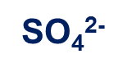

Рис. 9.2. Схематическое изображение ореолов распространения
Это связано с отличием миграционных способностей различных веществ. Наиболее высокими миграционными способностями обладает нитрат и сульфат ионы, а наименьшими - радий и торий). Различные ионы, входящие в состав технологических растворов, можно расположить в следующий ряд, в соответствии с их миграционными способностями:
Ra²⁺ <Th⁴⁺ <U⁴⁺ <Be²⁺< Fe³⁺ < UO₂²⁺<V⁴⁺ < Al ³⁺ < Cd ²⁺ <Fe ²⁺ <SO₄²⁻ < NO₃⁻ (9.1)
Хотя миграционные способности нитрат иона выше, чем у сульфат иона, ореол распространения нитрат иона меньше, вследствие более низкой концентрации в технологических растворах. Поэтому, в процессе подземного выщелачивания сульфат ион распространяется на наибольшие расстояния, и картина его распределения в подземных водах показывает максимально возможную область загрязнения подземных вод продуктивного горизонта. Ореол распространения урана значительно меньше, поскольку его соединения выпадают в осадок при повышении показателя кислотности растворов вследствие нейтрализации серной кислоты.
В процессе отработки концентрация загрязняющих веществ наибольшая в пределах контура эксплуатационного блока. По мере удаления от блока концентрация снижается в результате химического взаимодействия с породообразующими минералами, ионообменных процессов, сорбции, а также разбавления пластовыми водами. На рисунке 9.3, с помощью изолиний концентрации, показано распределение урана в продуктивном горизонте. Видно, что область распространения урана находится в пределах контура эксплуатационного блока и вблизи его границ.

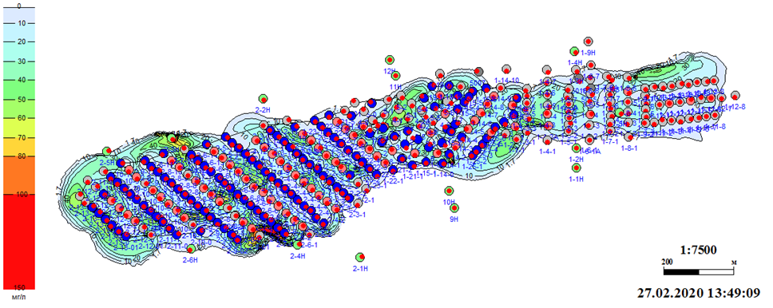

Рис. 9.3. - Концентрация урана в технологических растворах, мг/л

На рисунке 9.4 с помощью изолиний концентрации показана область распространения сульфат-иона. Значимые концентрации сульфат-ион наблюдаются за пределами контура блоков на максимальных расстояниях до 100 метров.
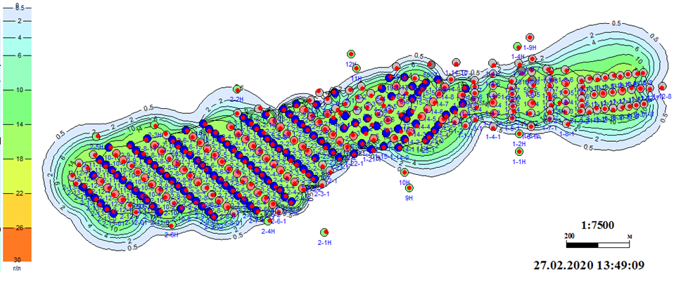
Наблюдательные скважины
Наблюдательные скважины

Избыточная закачка

Рис. 9.4. - Концентрация сульфат-иона в технологических растворах, г/л
Увеличение ореола загрязнения происходит в случае нарушения баланса растворов в сторону закачки в целом по блоку или в пределах отдельных частей блока. При проведении подземного выщелачивания большое внимание уделяется контролю над растеканием технологических растворов. Для этого на полигонах выщелачивания сооружают сеть наблюдательных скважин.
Наблюдения ведутся за технологическим процессом в зоне выщелачивания урана, за возможным растеканием растворов в горизонтальном и вертикальном направлениях, а также за составом подземных вод ниже- и вышележащих водоносных горизонтов. В наблюдательных скважинах регулярно делаются замеры уровней подземных вод, проводятся геофизические исследования, выполняются откачки и берутся пробы для проведения химических анализов состава растворов.
Силами предприятия выполняются экспресс-анализ и сокращенный химический анализ подземных вод, а также радиометрический и радиохимический анализы (таблица 9.1). Для более сложных анализов привлекаются специализированные сертифицированные лаборатории.
Таблица 9.1 Методы анализа
N | Методы анализа | Определяемые величины
1 | Экспресс-анализ | Содержания U, pH, Eh, H₂SO₄
2 | Сокращенный химический анализ | Содержания U, pH, Eh, H₂SO₄, SO₄⁻², HCO⁻, Cl⁻, NO₃⁻, NO₂⁻, Ca⁺², Mg⁺², Na⁺, K⁺, Fe⁺², Fe⁺³
3 | Радиометрический, радиохимический анализы | Суммарные α- и β-активности, активности Th-232, Rа-226, U-234, U-235, U-238

Рудовмещающий горизонт (рисунок 9.5), как правило, отделён от смежных выше и ниже лежащих водоносных горизонтов водоупорными толщами. Это исключает перетекание технологических растворов в смежные водоносные горизонты. Перетоки возможны только при нарушении цементации затрубного пространства скважин.
Для уменьшения загрязнения подземных вод необходимо:
- обеспечить строгое соблюдение регламента ведения технологических процессов;
- осуществлять постоянное наблюдение за растеканием в рудоносном водоносном горизонте техногенных растворов и контролировать состояние подземных вод в смежных водоносных горизонтах;
- соблюдать гидродинамическое равенства закачки выщелачивающих и откачки продуктивных растворов при работе технологических блоков;
- обеспечить качественную изоляцию продуктивного горизонта от смежных выше и ниже лежащих водоносных горизонтов.
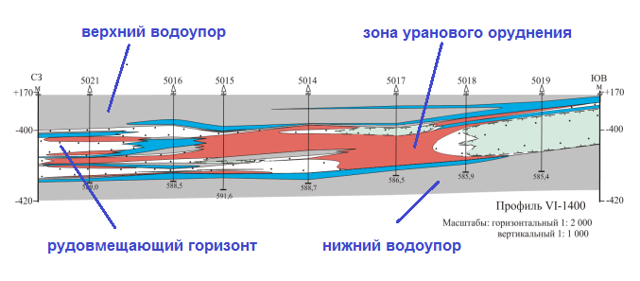Рис. 9.5 Разрез продуктивного горизонта и верхнего и нижнего водоупоров

9.2 Вывод из эксплуатации объектов добычного комплекса
Вывод из эксплуатации объектов добычного комплекса является заключительным этапом разработки месторождения. В процессе вывода из эксплуатации наземные объекты добычного комплекса демонтируются, а поверхность земли подвергается рекультивации. Перед началом рекультивации устьевая часть колонн буровых скважин ликвидируется путем обрезки и цементирования на глубине не менее одного метра. После окончания эксплуатации отстойников осуществляется их демонтаж, а также переработка или захоронение донных отложений. В процессе вывода из эксплуатации проводится детальная радиометрическая съемки для выявления загрязненных участков поверхности. Загрязнённый грунт удаляется и подлежит захоронению в специально оборудованных пунктах. Как правило, перед началом эксплуатации блока проводиться снятие поверхностного плодородного слоя почвы около устьев скважин и вдоль трубопроводов на глубину примерно пол метра. После завершения отработки почва возвращается на место. Биологическая рекультивация включает в себя внесение удобрений и восстановление растительного покрова. Таким образом, при сравнительно небольших финансовых и трудовых затратах через непродолжительный период времени после завершения добычи урана земля становится пригодной для сельскохозяйственного использования.
Более сложной проблемой является рекультивация подземных вод.
В процессе отработки залежи в продуктивном горизонте формируется линза остаточных технологических растворов близкая по морфологии к рудному телу. Объём остаточных технологических растворов может достигать нескольких сотен тысяч кубических метров. Линза остаточных растворов может содержать несколько сотен тон серной кислоты. Существует два принципиально различных подхода к рекультивации подземных вод рудовмещающего горизонта. При первом подходе предполагается очистка предварительно откаченных на поверхность технологических растворов с помощью специально сооружённых установок. Для очистки рудовмещающего горизонта необходимо откачать несколько поровых объёмов жидкости из отработанных блоков. Очистку проводят с помощью сорбции урана и реагентного осаждения загрязняющих веществ, содержащихся в откачиваемых технологических растворов. Получающийся в результате осаждения солевой остаток подлежит захоронению на специально оборудованных площадках. Очищенные растворы по качеству соответствуют технической воде и могут быть удалены обратно в продуктивный горизонт. Стоимость реагентной очистки остаточных технологических растворов достаточно высока. Кроме этого в процессе очистки образуются твёрдые отходы. Поэтому данный способ может быть рекомендован только в исключительных случаях.
Второй подход к рекультивации подземных вод рудовмещающего горизонта основан на естественной самоочистке продуктивного горизонта после завершения добычи урана способом подземного выщелачивания. Способ самоочистки не требует дополнительных финансовых затрат и не приводит к образованию твёрдых отходов, подлежащих захоронению. В настоящее время способ самоочистки является основным способом рекультивации подземных вод рудовмещающего горизонта при добыче урана способом скважинного подземного выщелачивания.
Рассмотрим более подробно физико-химические процессы, протекающие в системе технологические растворы – пластовые воды – вмещающая порода, и приводящие к самоочистке продуктивного горизонта.
Линзы остаточных технологических растворов содержат продукты взаимодействия выщелачивающих растворов с ураносодержащими и породообразующими минералами. Пример сравнения состава природных вод и технологических растворов при сернокислотном выщелачивании урана показан в таблице 9.2. Также, в таблице приведены значения предельно допустимых концентраций для питьевого водоснабжения и отношения концентраций отдельных компонентов технологических растворов к ПДК. В первой группе находится уран и компоненты, попадающие в пластовые воды с рабочим раствором. Вторая группа включает элементы, переходящие в технологические растворы в количествах превышающих допустимые нормы в десятки, сотни и тысячи раз, как это имеет место для бериллия и алюминия. В третью группу входят элементы, концентрация которых в технологических растворах превышает значение допустимых норм в несколько раз. И, наконец, в четвёртой группе находятся элементы, которые переходят в раствор в незначительных количествах практически не превышающих ПДК.
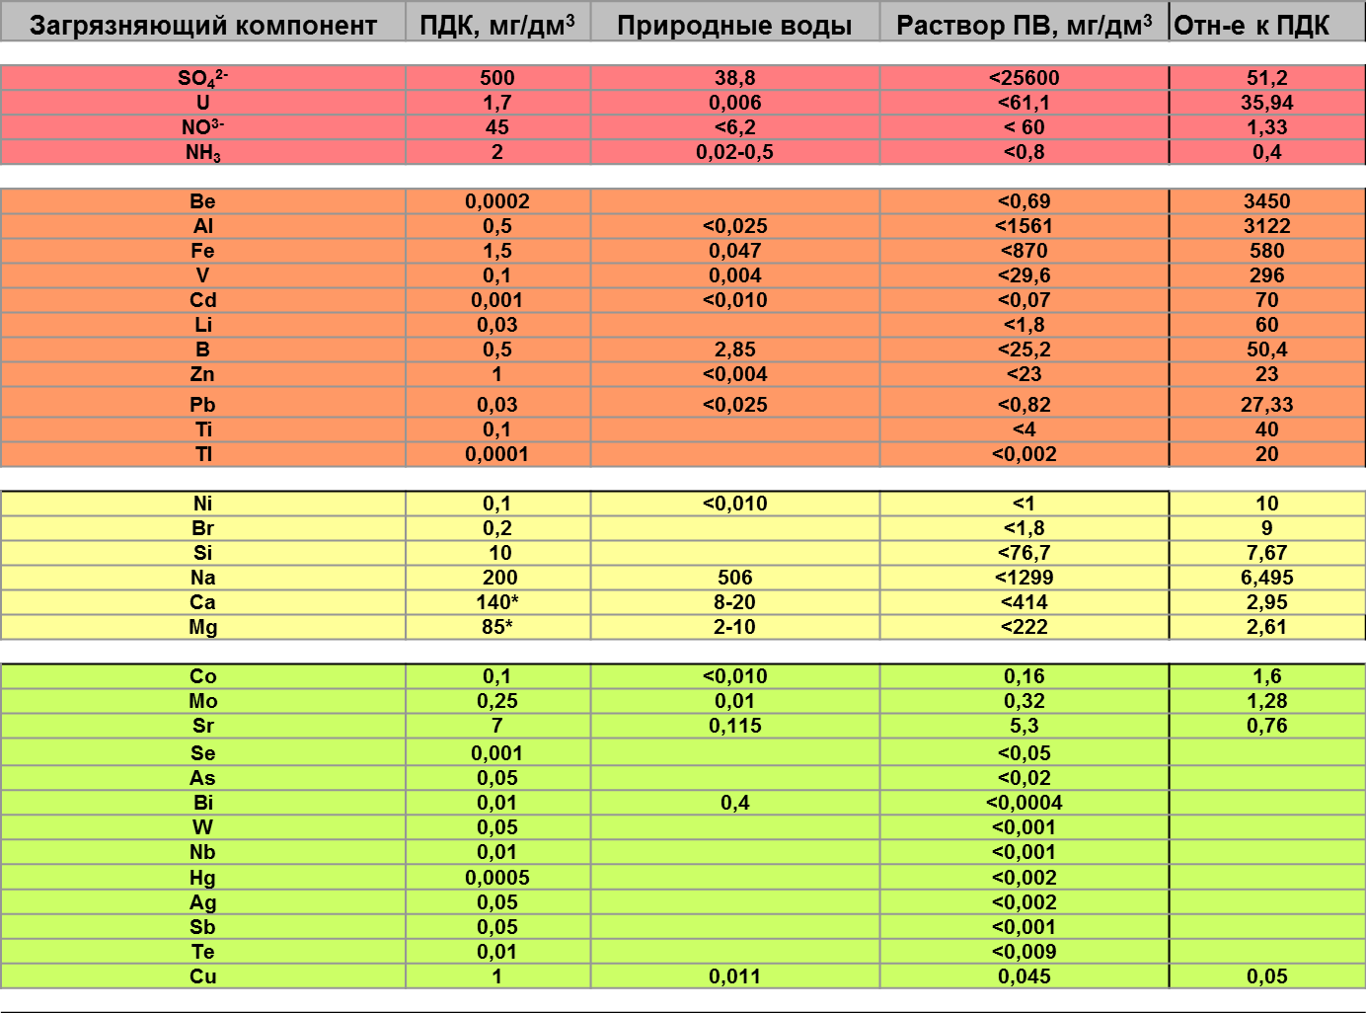
Таблица 9.2. Компоненты подземных вод и технологических растворов
1

2

3

4

С точки зрения мониторинга загрязнения подземных вод интерес представляют только элементы, входящие в первые три группы, а также дочерние радионуклиды уранового и ториевого рядов.
Основными фактором определяющим поведение загрязняющих веществ в подземных водах является изменение параметров геохимической обстановки, прежде всего водородного показателя pH и окислительно-восстановительного потенциала Eh. После завершения разработки месторождения в результате взаимодействия с вмещающими породами происходит нейтрализация кислоты и возрастание pH остаточных технологических растворов.
На рисунке 9.6 показаны результаты моделирования распределения концентрации серной кислоты в технологических растворах в момент завершения разработки залежи и спустя двадцать лет после завершения процесса выщелачивания. Видно, что за двадцать лет произошла нейтрализация основной массы кислоты.

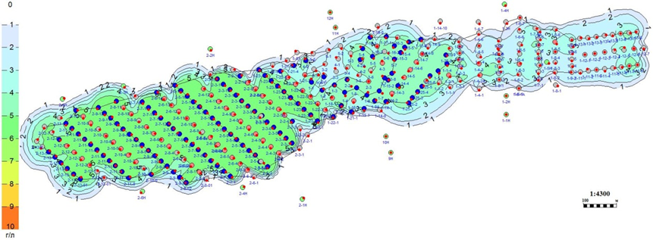
а)
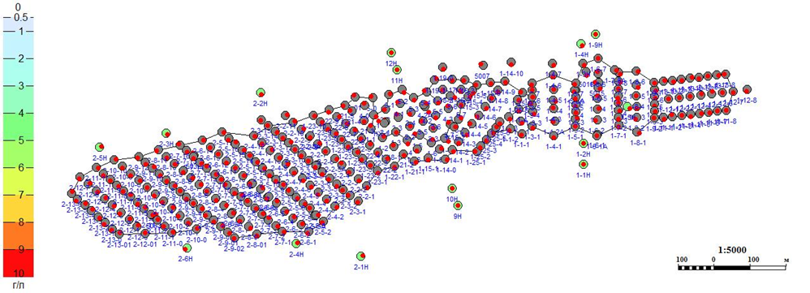
б)

Рис. 9.6. Концентрация серной кислоты в технологических растворах, г/л.
а) в момент завершения разработки залежи, б) спустя 20 лет после завершения процесса СПВ

В результате нейтрализации кислоты возрастает показатель кислотности pH и образуются нерастворимые гидроксиды урана, железа, алюминия и других металлов. Гидроксиды осаждаются и концентрация металлов в остаточных растворах снижается. Последовательность осаждения гидроксидов определяется величиной pH начала гидролиза металлов. В таблице 9.3 приведены pH осаждения для гидроксидов некоторых металлов.
Таблица 9.3 pH осаждения гидроксидов металлов
Компонент | Формула осадка | pH осаждения
Fe2+ | Fe(OH)2 | pH ≈7,0
Cd2+ | Cd(OH)2 | pH≈6,8
Cu2+ | Cu(OH)2 | pH ≈ 6,4
Pb2+ | Pb(OH)2 | pH≈5,3
Al3+ | Al(OH)3 | pH≈5,0
V3+,4+ | V2O4,V2O3 | pH≈4,8
Be2+ | Be(OH)2 | pH≈4,5
In3+ | In(OH)3 | pH ≈4,4
UO22+ | UO2(OH)2 | pH ≈4,0
Si4+ | H2SiO3 | pH≈4,0
Cr3+ | Cr(OH)3 | pH ≈3,3
Fe3+ | Fe(OH)3 | pH ≈3,0
U4+ | U(OH)4 | pH ≈2,5
Th4+ | Th(OH)4 | pH ≈2,0

Таким образом, происходит самоочистка остаточных растворов от радионуклидов и металлов, входящих во вторую и третью группы загрязняющих веществ.
На рисунке 9.7 показаны результаты моделирования распределения концентрации урана в технологических растворах на момент завершения разработки залежи и спустя двадцать лет после завершения добычи урана. Видно, что максимальные значения концентрации урана снизились на порядок.

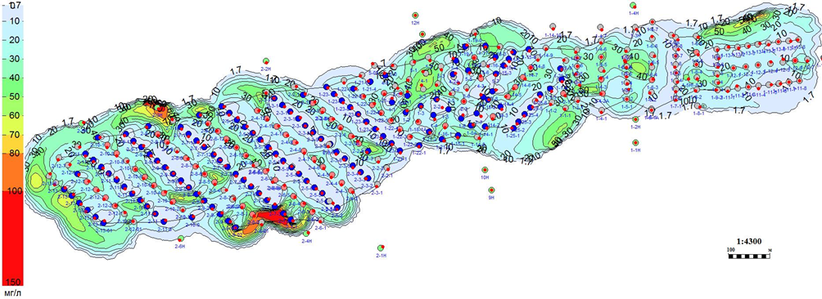
а)
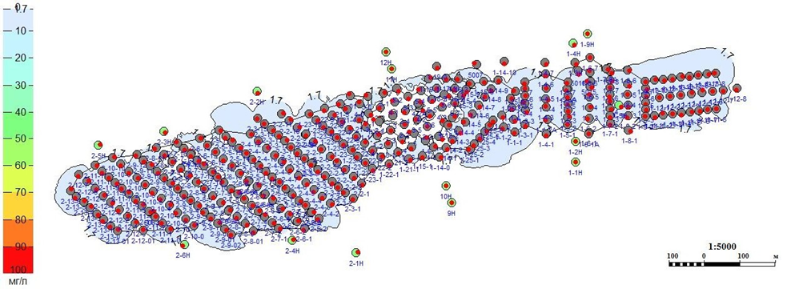
б)
Рис. 9.7 - Концентрация урана в технологических растворах, мг/л.
а) в момент завершения разработки залежи, б) спустя 20 лет после завершения процесса СПВ

Параллельно с осаждением для гидроксидов металлов происходит уменьшение концентрации сульфат и нитрат ионов. Концентрация сульфат-иона снижается в результате образования гипса и других малорастворимых минералов сложного состава, например алунита, алюминита, ярозита. Выпадение осадков происходит при взаимодействии сульфат иона с катионами металлов, таких как кальций, алюминий, железо, калий. Примеры содержащих сульфат-ион минералов, которые могут выпадать в осадок из остаточных растворов подземного выщелачивания, приведены в таблице 9.4.

Таблица 9.4 Содержащие сульфат-ион минералы
Минерал | Кристаллохимическая формула
Пиккеренгит | MgAl₂(SO₄)₄∙22H₂O
Билинит | Fe²⁺Fe₂³⁺(SO₂)₄∙22H₂O
Галотрихит | Fe²⁺Al₂(SO₄)₄∙22H₂O
Алюноген | Al₂(SO₄)₃∙18H₂O
Алунит | KAl₃(SO₄)₂(OH)₆
Алюминит | Al₂(OH)₄(SO₄)∙7H₂O
Ярозит | KFe₃(SO₄)₂(OH)₆
Гипс | CaSO₄∙2H₂O

На рисунке 9.8 показаны результаты моделирования распределения концентрации сульфат-иона в технологических растворах. Видно, что за двадцать лет, прошедшие после завершения добычи урана, максимальные значения концентрации снизились в несколько раз.
Взаимодействие технологического раствора с восстанавливающими минералами, а также выпадение в осадок гидроксида трёхвалентного железа на ранней стадии нейтрализации кислоты, приводит к снижению окислительно-восстановительного потенциала до исходных значений, которые были в пласте до начала выщелачивания. В результате создаются условия для восстановительного осаждения элементов с переменной валентностью, например урана.
В подземных водах всегда содержится естественная подземная микрофлора, включающая сульфатредуцирующие, денитрифицирующие и водородобразующие бактерии. В процессе жизнедеятельности этих бактерий происходит очистка техногенных растворов от сульфата и нитрата, а также создаётся восстановительная обстановка. В результате восстановления серы может образовываться и выпадать в осадок дисульфид железа, или пирит.
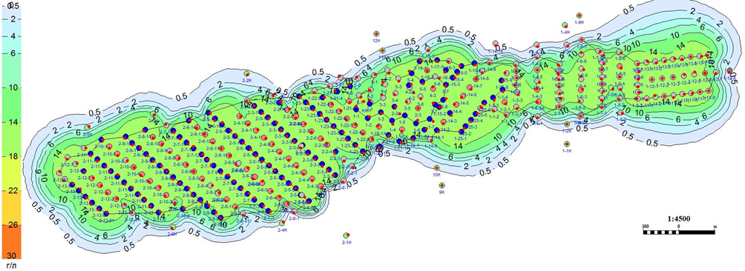
а)
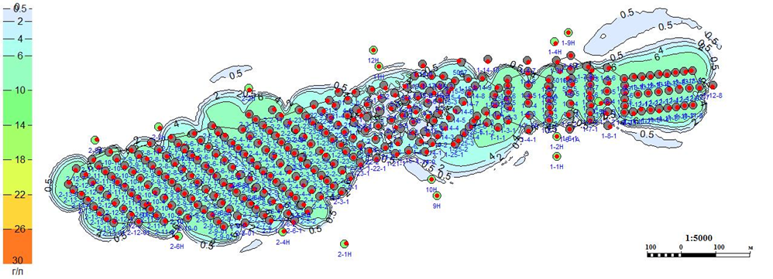
б)

Рис. 9.8 - Концентрация сульфат-иона в технологических растворах, г/л.
а) в момент завершения разработки залежи, б) спустя 20 лет после завершения процесса СПВ

После завершения разработки залежи линза остаточных растворов перемещается с региональным потока подземных вод в продуктивном горизонте. Как правило, скорость движения подземных вод в рудоносных горизонтах достаточно низкая, до нескольких метров в год. При смещении линзы остаточных растворов в область не затронутую процессом выщелачивания интенсивность самоочистки увеличивается. Также при перемещении остаточных технологических растворов происходит их разбавление пластовыми водами и снижение концентрации загрязняющих веществ.
Рассмотренная картина естественной самоочистки продуктивного горизонта после завершения добычи урана способом подземного выщелачивания подтверждается данным натурных исследований.
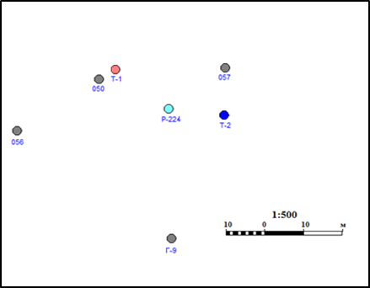
Более тридцати лет назад, в 1990 году, на Добровольном месторождении урана, находящемся в Зауральском рудном районе, было проведено геотехнологическое опробование с целью определения прогнозных геотехнологических показателей разработки месторождения. Полигон опытного геотехнологического опробования включал в себя пять скважин: Т-1 – откачная, Т-2 нагнетательная, Т-3 –поглощающая, Г-8 – водоснабженческая, Г-9 – наблюдательная. Схема расположения скважин приведена на рисунке 9.9.

Рис. 9.9. Схема расположения скважин на полигоне опытного геотехнологического опробования
Двухскважинный опыт проводился по схеме Грабовникова в течении почти девяти месяцев. Дебит откачной скважины превышал дебит закачной скважины в 5 раз. Первые два месяца испытаний концентрация кислоты в выщелачивающем растворе составляла около 10 г/л. С третьего по пятый месяцы концентрация поддерживалась на уровне 20 г/л. Затем концентрацию увеличили до 30 г/л. На завершающей стадии опыта средняя концентрация кислоты составляла 40 г/л. В процессе опыта были достигнуты следующие геотехнологические показатели: величина Ж/Т достигла 0,94; кислотоёмкость руды - 8,9 кг/т; извлечение урана - 26,1%; средняя концентрация урана в откачных растворах составила 99 мг/л. В процессе проведения двухскважинного опыта в продуктивном горизонте образовалась область остаточных технологических растворов. Максимальные значения концентрации урана в растворе доходили до 300 мг/л, серной кислоты до 40 г/л. Общая минерализация остаточных технологических сернокислых растворов в некоторых местах превысила 40 г/л. Область остаточных технологических растворов, полученная с помощью геоэкологической моделирующей системы, показана на рисунке 9.10.

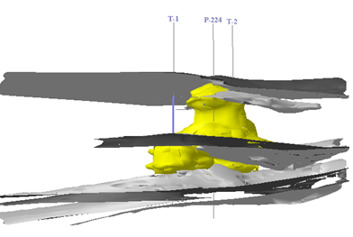
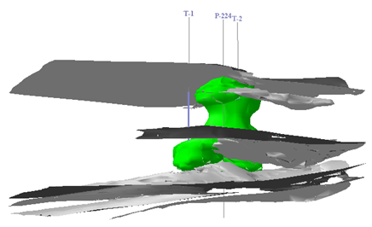
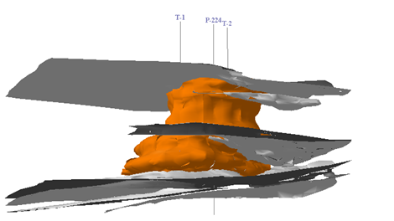
а)

б)

в)

Рис.9.10. Изоповерхности концентрации в области двухскважинного опыта на 06.10.1990. а - уран по уровню 30 мг/л, б - кислота по уровню 1 г/л, в - сульфат-ион по уровню 0,5 г/л. Серым цветом показаны границы непроницаемых пропластков, перекрывающего и подстилающего водоупоров по значению проницаемости 1м/сут. Отношение масштабов по в горизонтальном и вертикальном направлениях 1:3
Спустя тридцать лет, в июле 2020 года на участке двухскважинного опыта между закачной и откачной скважинами была пробурена контрольная скважина Р-224 (рисунок 9.9.). При сооружении контрольной скважины проведен отбор керновых проб в интервале от кровли до подошвы продуктивного водоносного горизонта. Химический состав пород и руд определялся полуколичественным рентгено – спектральным анализом и химическим силикатным анализом. Минералого-аналитические исследования включали традиционные и прецизионные методы: авторадиографию штуфов для определения характера распределения урановой минерализации; петрографическое изучение шлифов горных пород с целью установления их минерального состава; рентгенографический фазовый анализ. Также были проведены исследования на рентгеновском микроанализаторе, укомплектованном энергодисперсионной приставкой и на электронном растровом микроскопе. Анализ состава водных вытяжек проводился методом масс-спектрометрии с индуктивно-связанной плазмой. Микробиологические исследования проводились с использованием с помощью посева на элективные питательные среды. Численность микроорганизмов определялась методом предельных разведений в двукратной повторности.
Результаты исследования показали, что за тридцать лет, прошедших после завершения двухскважинного опыта, в значительной степени произошло самовосстановление геологической среды по отношению к остаточным сернокислым растворам:
- концентрация серной кислоты снизилась в тысячи раз;
- минерализация технологических растворов уменьшилась на порядок;
- концентрация урана стала практически равна фоновым значениям.
Поскольку воды продуктивного горизонта Добровольного месторождения не имеют хозяйственного значения, то, можно считать, что подземные воды практически очистились уже к 2020 году. Следует отметить, что низкая скорость движения подземных вод в рудоносных горизонтах на Добровольном месторождении (сантиметры в год), не способствует распространению техногенных растворов, и процесс нейтрализации происходит, преимущественно, в исходной области остаточных растворов. Кроме того, наблюдается смещение остаточных растворов в направлении подстилающего водоупора в результате действия гравитационных сил. При этом, происходит разбавление остаточных технологических растворов пластовыми растворами, содержащимися в слабопроницаемых пропластках. На рисунке 9.11 с помощью поверхностей равной концентрации на 3D сцене показаны результаты моделирования распространения остаточных растворов на момент сооружения контрольной скважины Р-224.
Согласно результатам прогнозного моделирования полное самовосстановление геологической среды по отношению к остаточным сернокислым растворам произойдет в примерно к 2080 году.

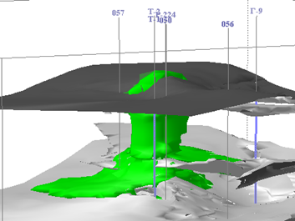
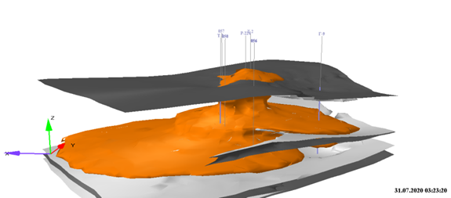
а)

б)

Рис. 9.11. Область распространения остаточных растворов на 07.2020.
а - изоповерхность концентрации серной кислоты по уровню 0,001 г/л.,
б - изоповерхность концентрации сульфат-иона по уровню 0,5 г/л. Отношение масштабов в плане и разрезе 1:3
Таким образом, можно выделить следующие основные механизмы самоочистки геологической среды, по отношению к остаточным сернокислым растворам.
- Нейтрализация кислоты кислотопогощающими минералами, содержащимися в рудовмещающей породе в достаточном количестве, и выпадение в осадок радиоактивных и петрогенных металлов результате гидролиза.
- Уменьшение окислительно-восстановительного потенциала остаточных технологических растворов в результате взаимодействия с содержащимся в продуктивном горизонте органическим веществом и деятельности сульфатредуцирующих и водородобразующих бактерий.
- Деминерализация остаточных технологических растворов в результате новообразования минералов.
- Сорбция загрязняющих компонентов на глинистых минералах, содержащихся в рудовмещающей породе в достаточном количестве.
- Разбавление остаточных технологических растворов пластовыми водами, при смещении линзы остаточных растворов с потоком подземных вод.

